**Chapter 14:Multidimensional Arrays**

**[A]**

**(a) (base address) (garbage value) 1**

**(b) 2**

**4**

**3**

**6**

**8**

**5**

**3**

**5**

**1**

**(c)**

**2 2**

**4 4**

**3 3**

**6 6**

**8 8**

**5 5**

**3 3**

**5 5**

**1 1**

**[B]**

**(a) Mentioning the column dimension is necessary**

**(b) Mentioning the column dimension is necessary**

**[C]**

**(a)**

**Int threed[3][2][3]={**

**{**

**{1,2,3},**

**{4,5,6}**

**}**

**{**

**{7,8,9},**

**{10,11,12}**

**}**

**{**

**{1,2,3},**

**{4,5,6}**

**}**

**};**

**First Element: threed[0][0][0]**

**Last Element: threed[2][1][2]**

**(d)**

**1->F9C**

**2->F9E**

**3->F9E**

**4->65**

**5->35**

**6->F9E**

**7->65**

**8->FA2**

**9->67**

**10->unspecified**

**(e)**

**1->12**

**2->8**

**3->6**

**4->4**

**5->9**

**6->1**

**7->3**

**8->5**

**9->7**

**10->2**

**(f)**

**1->2**

**2->1**

**3-Some error, I think it should be **(arr+2)**

**instead of *(arr+2)**

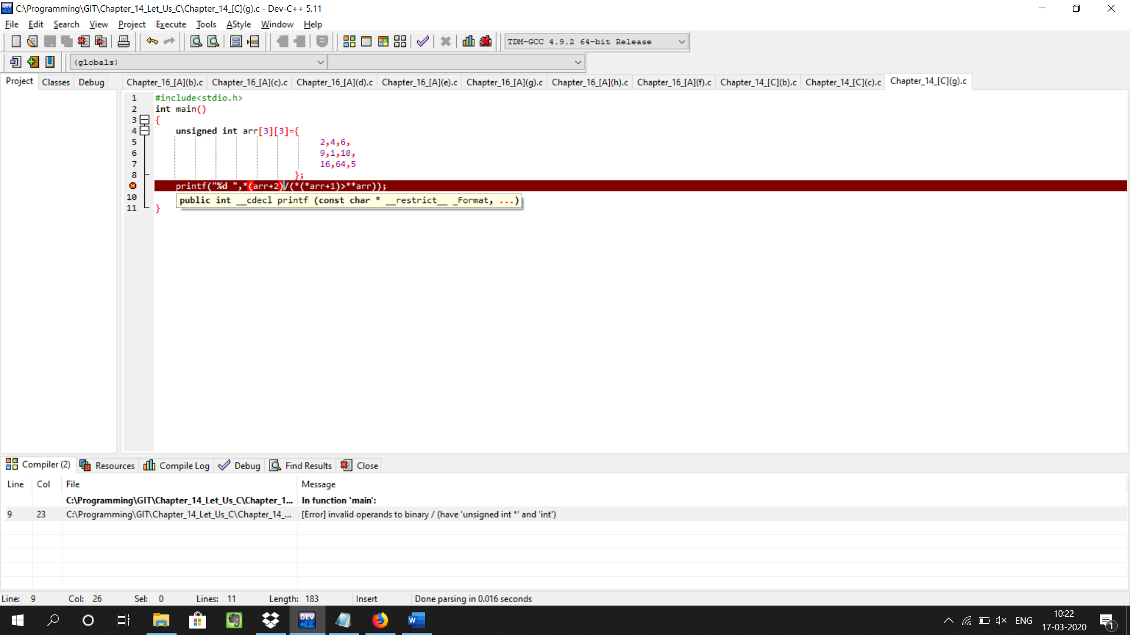

**4->11**

**5->18**

**6->1**

**7->0**

**8->5**

**9->2**

**10->3**